河南威猛振动设备股份有限公司

2024 年度社会责任报告

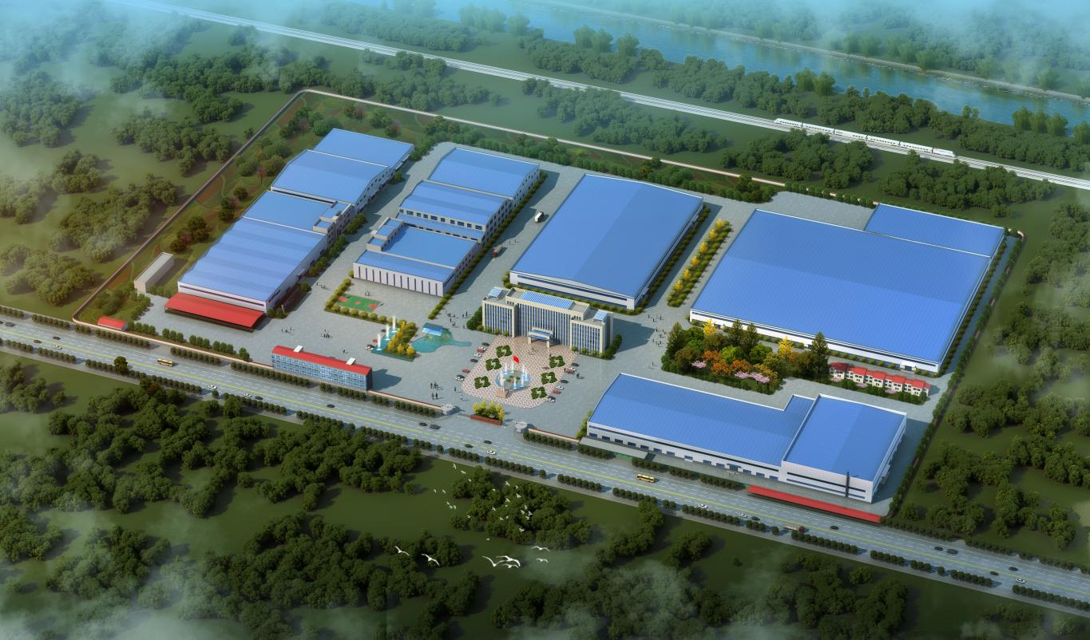

河南威猛振动设备股份有限公司

**2025年 2月**

目录

第一部分 关于本报告 2

第二部分 公司经营与发展综述 3

一、公司概况 3

(一) 公司简介 3

(二) 组织架构 5

二、 公司治理 6

(一) 合规守法 6

(二) 诚信经营 6

第三部分 公司履行社会责任情况 7

一、 市场领域 7

(一) 股东权益保护 7

(二) 供应商和客户权益保护 8

二、社会领域 8

（一）职工权益保护 8

(二) 社区责任 8

(三) 公益责任 9

**第一部分：关于本报告说明**

1.报告简介：报告回顾了公司2024年在社会责任方面所做的各项工作，披露了公司履行经济、环境和社会责任方面的理念、践行和成绩。

2.时间范围：报告中的2024年指2024年1月1日-12月31日，部分内容适当追溯以往年份。

3.数据来源：河南威猛振动设备股份有限公司内部文件和信息统计系统数据。

4.本报告所述内容未经过第三方审验。

5.报告限制性说明：无

**第二部分：公司经营与发展综述**

1. **公司概况**

**（一）公司简介**

**全国制造业单项冠军（振动筛）示范企业、全国质量标杆企业威猛股份，**凭借着技术创新的钻研优势，独创出振动筛分利器-WFPS系列复频筛，该产品由于具有环保、节能、智能、高效等优点，解决了冶金、砂石骨料、矿山行业的筛分难题，并得到了广泛的应用，成功应用于宝武集团、建龙集团、华菱集团、包钢集团、江苏永钢集团、河北新武安钢铁集团、陕钢集团；天津水泥设计院、大唐环境集团、中联水泥，华新水泥，中阳建材；葛洲坝集团、攀钢矿业、鞍钢矿业等企业。威猛股份不断攻克共性技术难题，强化自主创新、关键核心技术攻关和成果转化，逐步将技术优势转为产品优势、效益优势，**近三年主营产品复频筛系列产品在细分市场占有率均达到30%左右。**

**建立“工艺处于基础与先导地位”的底层工作思想**。要求做到工艺四化（工艺意识的普及化、工艺文件的规范化、工艺指导的数字化、工艺作业的智能化），同时遵循工艺三性（下料与设计的一致性、加工的可单元性、装配的可组合性）。威猛股份从自身实际应用出发，以工艺诱导工装创新，以工装规范工艺，进行了大量的工艺创新，例如双工位激光切割智能分拣系统、柔性拼焊加工单元、自行走全场景大件焊接机器人、轴类柔性加工单元、盘类柔性加工单元等，**用数字智能赋能装备制造**，真正切实解决了离散型制造过程中的效率低、质量不稳定、质量不统一的难题。

威猛股份在各级政府的支持和指导下。锐意改革，负重奋进，积极进取，以创新驱动、科技引领，积蓄高质量发展新动能，每一份荣誉的取得，都是公司发展史上的一个重要里程碑，对于加快自主创新步伐、增加公司品牌影响力、推动公司高质量发展具有重要意义。

**惟改革者进，惟创新者强**。立足科技创新，让创新成为公司发展基点，威猛股份将持续深化科技引领，下非常之功，用恒久之力，强创新之基，提升“硬核”竞争力，塑造公司发展新优势，致力于“**服务并推动全球绿色低碳领域发展的高端智能装备提供商、服务商**”，逐梦向未来。

1. **公司组织架构**

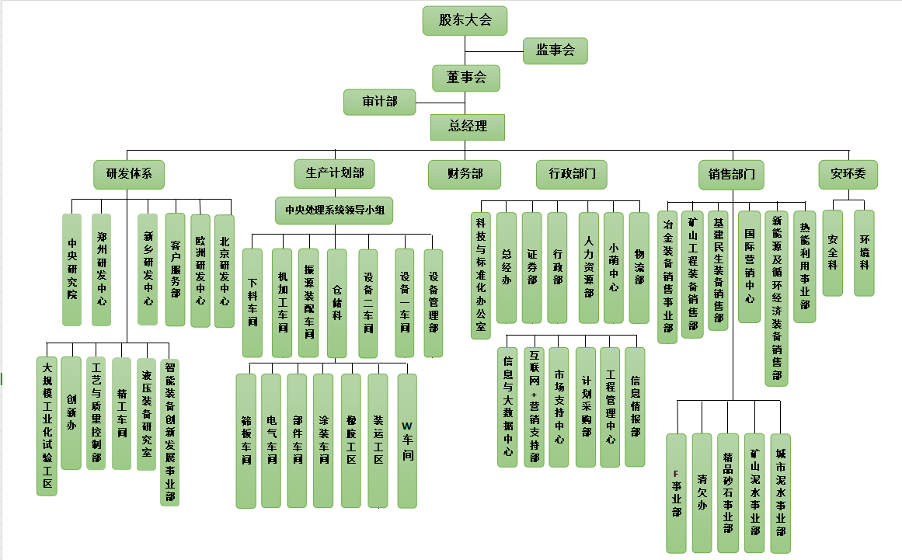

1. **公司治理**

良好的公司治理是企业实现可持续发展的内在动力。自成立以来，公司把公司治理与经营工作有机结合起来。严格按照《公司法》和国家相关法律、法规、规章的要求，建立现代企业制度，完善法人治理结构，规范公司运作明，确保了公司生产经营等各项业务活动的健康运行，实现了公司的可持续健康发展。

（一）合规守法

公司重视开展员工学法守法、各类法制宣传教育。

1.依据岗位要求和公司需求，对不同部门、不同岗位的员工开展各类法律法规培训。

2.结合《产品质量法》，组织开展质量体系培训，推进员工QC小组活动，进行质量攻关，组织员工以“优质量、出精品”为目标，立足本岗，追求服务零缺陷和产品质量零缺陷。

3.对新进员工开展劳动合同法、产品质量法、安全生产法、环保体系等方面的培训。公司每年组织一次全体员工的消防安全演练。2024年公司无违法、违规的负面信息，员工劳动法知晓率为100%。

（二） 诚信经营

1.遵守法律法规和社会公德、商业道德以及行业规则。

公司坚持依法经营，诚实守信。在经营中，模范遵守法律法规和社会公德、商业道德以及行业规则，及时足额纳税，忠实履行合同，恪守商业信用，反对不正当竞争；切实把好服务质量关和提高服务水平，努力为客户提供质、安全、科学、可靠的服务，取得广大客户的信赖与认同；确保生产安全，努力为职工提供安全、健康、卫生的工作环境，遵守法律法规和社会公德、商业道德以及行业则，无重大违法、违规的负面信息。

2.反对不正当竞争，杜绝商业活动中的腐败行为。

对外公司凭借一流的服务赢得客户满意，对内开展廉政建设活动，杜绝商业活动中的腐败行为。廉洁建设深入推进党风廉政建设责任制工作，不断完善廉洁建设机制廉洁从业教育，努力促进和保障公司健康有序发展。积极推进“制度加科技”的防腐工作，加强制度的执行力，协同推进专项治理工作，严格财经纪律，推进风险管控机制建设，2024年公司与各分管领导、各部门负责人签署《廉洁自律承诺书》。

**第三部分：公司履行社会责任情况**

**一、 市场领域**

河南威猛振动设备股份有限公司，注重提高自身的研发与创新能力，发展至今已经成为一家筛分分选制造龙头企业，具备了坚实的技术研发和创新能力，公司拥有自主研发专利近六百余项，公司生产的产品远销30多个国家和地区，具有强大的市场竞争力和品牌影响力。多年来，威猛股份信息化水平、管理水平等始终处于同行业领先地位，先后荣获国家高新技术企业、国家质量标杆、国家制造业与互联网融合试点企业、国家知识产权优势企业、工业企业知识产权运用试点企业、河南省威猛装备工业设计中心、河南省企业技术中心、河南省智能移动筛分工程技术研究中心、河南省高端循环经济利用装备工程研究中心、河南省创新龙头企业、河南省服务型制造标杆企业等。在行业中率先通过ISO9001质量管理体系认证、ISO14001环境管理体系认证、OHSAS18001职业健康安全管理体系认证、GB/T29490-2013知识产权管理体系认证、信息化和工业化融合管理体系AA认证，产品质量保持国内同行业领先水平。

（一）股东权益保护

维护企业产权人合法权益，积极维护企业产权人合法权益。

（二）供应商与客户权益保护

1.公司时刻“以顾客为关注焦点”，突出质量机制，全面提高服务体系运行的有效性；以“踏实、扎实、落实、严格、认真”的工作切实提高产品和服务质量水平，为用户提供高性能、高质量、高可靠性的产品和用户真正满意的服务。

2.公司坚持“合作、共赢”的供应商管理理念，以合作为纽带，以诚信为基础，促进供需双方的共同发展。把供应商作为企业价值链上重要的环节，从资金、技术等方面进行帮助、扶持。通过开展深化供应商管理机制、与关键供应商建立长效联系机制等手段，推动供应商不断改进服务质量，从而促进了供应商质量管理水平的提升。

**二、社会领域**

（一）职工权益保护

1.公司严格按照《劳动法》、《劳动合同法》等法律法规要求，遵循合法、公平、平等自愿的原则与员工签订书面劳动合同。劳动合同签约率历年来均达到100%。劳动合同对工作时间、工作岗位、劳动保护、薪酬福利均进行了约定。

2.杜绝使用童工，从不安排未成年工从事禁忌劳动。尊重员工，保护员工隐私权，不强迫员工加班。在用工过程中，始终贯彻落实国家相关法律法规，不存在使用童工和安排未成年人从事禁忌劳动的相关事宜。100%是用工年龄职工。

3.始终坚持同工同酬、男女平等、民族平等的原则。

尊重工作场所机会均等和多元化，根据员工能力和经验提供合适的岗位。在员工招用、设计薪酬、福利待遇和职业晋升过程中，始终遵循男女平等、同工同酬、机会共享的原则，尊重每位员工的宗教信仰和民族感情。

4.严格实行员工休息与休假制度。

员工享有带薪婚假、丧假、生育假等假期，法定节假日放假的员工严格按国家规定足额支付加班工资。公司在保障全体员工的福利外，注重向一线员工倾斜。如夏令期间，防暑降温用品和补贴一线员工都高于管理人员。

5.公司高度重视员工职业健康和安全。

我们除了为员工按时足额缴纳各项法定社会保险与福利，每两年组织一次体检。2024年，公司在岗受检率100％。

**（二）社区责任**

公司经营理念包含履行好社会责任，做优秀的企业公民。公司在生产经营活动中充分考虑经济技术开发区的利益，积极参加开发区的环境保护、教育、文化、科学、卫生、园区建设、扶贫济困等社会公益活动，为促进当地发展做出了应有贡献。

**（三）公益责任**

参与公益事业，积极维护社区安全与稳定，促进所在社区发展。公司除加强员工职业道德教育外，积极推行社会公德、家庭美德教育，加强不稳定因素排查，确保一方平安。

1.公司一直遵循办好企业为社会的原则，与社会各界保持密切联系与合作，积极承担社会责任。一是大力支持和参与市政府的绿化、美化和文明卫生城市的建设。二是积极参与园区社会治安综合治理，开展平安创建活动。

2.公司深怀爱民之心，恪守为民之责，不忘弱势群体的疾苦困难，积极弘扬扶贫济困传统美德。公司鼓励全体员工主动回馈社会，参与各种形式的捐资以支持各项慈善事业。